中诚信托·信源22号集合资金信托计划
2020年10月监管报告

项目名称：中诚信托·信源22号集合资金信托计划
委托方：中诚信托有限责任公司
受托方：北京康信君安资产管理有限公司
监管人员：黄文彦
日期：二零二零年十一月六日
目录
1 项目基本情况 1
2 重要事件披露 1
3标的项目五证办理情况及施工进度情况 2
3.1 标的项目五证办理情况说明 2
3.2 标的项目2020年10月施工进度情况 2
3.3 标的项目2020年11月施工计划 3
4 印鉴使用情况 5
5 印章、证照外出情况 8
6 合同签订情况 8
附件 11
附件一 建设工程规划许可证 11
附件二 建设工程施工许可证（主体结构工程） 11
附件三 开发资质证书 12

为了方便阅读之目的，本报告中将部分名称简写为：
·标的项目：龙光前海项目
·项目公司：深圳市龙光骏荣房地产有限公司
·中诚信托：中诚信托有限责任公司
·康信君安：北京康信君安资产管理有限公司

1 项目基本情况
前海T102-0346宗地项目位于深圳市前海片区前湾四路与听海路交汇处，项目总用地面积31745.07㎡。规划6栋23~43层住宅塔楼、1楼53层人才住房、1栋3层幼儿园，场地西北侧为规划听海大道，东北侧为规划诚信三街，西南侧为一渠道（铲湾渠），渠道对岸为前海四路，东南侧为规划科创三路。本项目西北侧紧邻运营地铁5号线区间隧道，用地红线距5号线区间隧道20~29m，东北角紧邻前海湾公园地铁站，车站A出口距离用地红线约为16m。

2 重要事件披露
（1）项目公司于2020年10月1日取得标的项目建设工程规划许可证，详见附件一。
（2）项目公司于2020年10月2日取得标的项目建设工程施工许可证（天境花园总承包工程），工程范围：主体结构工程。详见附件二。
（3）2020年10月16日，项目公司取得开发企业资质证书，证书编号：深前海房开字（2020）008号；资质等级：暂定资质。证书有效期至2021年7月23日。详见附件三。

3标的项目五证办理情况及施工进度情况

3.1 标的项目五证办理情况说明
截至2020年10月31日项目五证办理进度情况
五证 | 办理进度情况
不动产权证书 | 已取得
建设用地规划许可证 | 已取得
建设工程规划许可证 | 已取得
建设工程施工许可证 | 已取得土石方与基坑支护工程施工证  已取得桩基础工程施工证  已取得主体结构工程施工证
商品房预售许可证 | 尚未取得

3.2 标的项目2020年10月施工进度情况
标的项目2020年10月施工进度
序号 | 项目 | 细分模块/楼栋 | 施工进度
1 | 前海48亩项目 | 土方 | 累计完成235000方，总共245000方
2 | 前海48亩项目 | 地勘 | 已完成详勘工作（113个地勘孔）；  已完成超前钻工作（106个地勘孔）
3 | 前海48亩项目 | 1栋1单元 | 底板浇筑完成
4 | 前海48亩项目 | 1栋2单元 | 主楼核心筒钢筋完成10%
5 | 前海48亩项目 | 1栋3单元 | 主楼核心筒钢筋完成10%
6 | 前海48亩项目 | 1栋4单元 | 主楼核心筒钢筋完成60%
7 | 前海48亩项目 | 1栋5单元 | 主楼核心筒钢筋完成60%
8 | 前海48亩项目 | 2栋1单元 | 主楼负二层梁板完成50%
9 | 前海48亩项目 | 2栋2单元 | 主楼负二层梁板完成50%
10 | 前海48亩项目 | 3栋 | 主楼负一层墙柱钢筋完成80%，首层梁板完成40%
11 | 前海48亩项目 | 5栋 | 底板钢筋完成50%
12 | 前海48亩项目 | 幼儿园 | 幼儿园负一层梁板完成50%

3.3 标的项目2020年11月施工计划
标的项目2020年11月施工计划
序号 | 项目 | 细分模块/楼栋 | 施工计划
1 | 前海48亩项目 | 土方开挖 | 小承台土全部完成
2 | 前海48亩项目 | 主体结构 | 1栋1单元负一层梁板浇筑完成；  1栋2单元负一层梁板浇筑完成；  1栋3单元负一层梁板浇筑完成；  1栋4单元负一层梁板浇筑完成；  1栋5单元负一层梁板浇筑完成；  2栋1单元首层梁板浇筑完成；  2栋2单元首层梁板浇筑完成；  3栋首层梁板浇筑完成；  5栋负一层梁板浇筑完成；  幼儿园二层梁板浇筑完成；
（转下页）
标的项目现场照片（2020年10月）
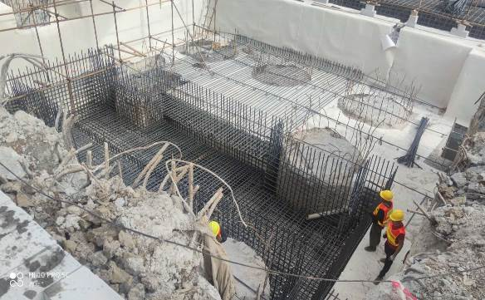
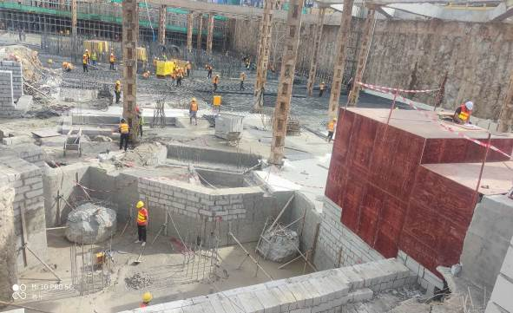

1、项目施工现场 2、项目施工现场
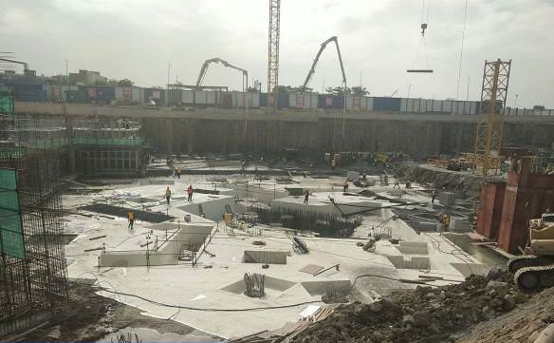
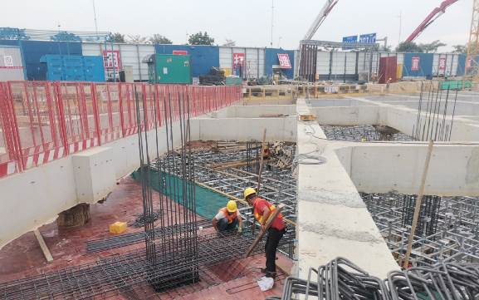

3、项目施工现场 4、项目施工现场
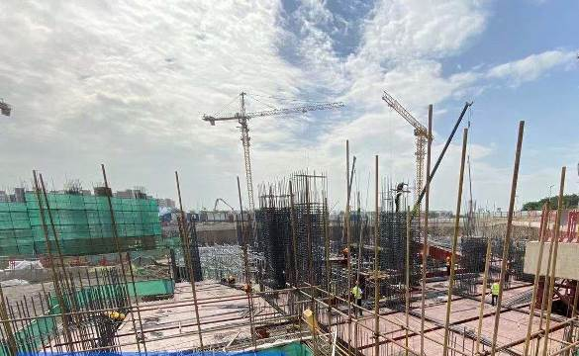
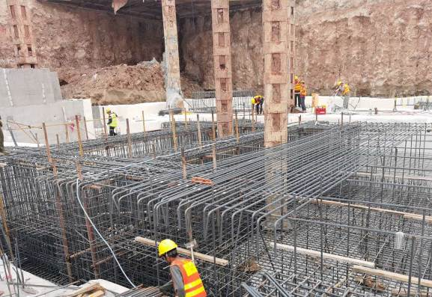

5.项目施工现场 6、项目施工现场

4 印鉴使用情况
对于印章的使用，项目公司人员按照监管协议规定，履行印章使用流程，填写印章使用登记表，康信君安人员了解用印事由，通过邮件等方式向中诚信托相关人员提交用印申请，待中诚信托相关人员批复后方给予盖章。2020年10月印鉴使用情况详见下表：
2020年10月印鉴使用登记表
用印日期 | 印鉴名称及数量 | 用印事由 | 用印材料及份数 | 经办部门 | 经办人 | 监印人
2020-10-9 | 公章（2） | 前海项目责令整改通知书及停工回复报告申请盖章 | 停工整改通知回复报告（2份） | 项目部 | 胥东 | 黄文彦
2020-10-9 | 公章（8） | 前海项目建筑安装工程总承包合同 | 建筑安装工程总承包合同（4份） | 财务部 | 纪梓琪 | 黄文彦
2020-10-9 | 公章（9） | 土石方开挖及回填工程合同复印件盖章 | 土石方开挖及回填工程合同（1份） | 项目部 | 欧阳刘慰 | 黄文彦
2020-10-9 | 公章（3） | 项目报告更改单资料申请盖章 | 报告更改单（3份） | 项目部 | 欧阳刘慰 | 黄文彦
2020-10-9 | 合同章（4） | 天境项目折页印刷采购合同盖章 | 天境项目折页印刷采购合同（4份） | 营销部 | 韩颖 | 黄文彦
2020-10-10 | 公章（2） | 劳动合同盖章 | 劳动合同（2份） | 人力部 | 柯宇彤 | 黄文彦
2020-10-10 | 公章（8） | 项目临排资料申请盖章 | 1.排水申请表（1份）2.土石方及基坑支护工程、总承包工程施工证（2份）3.法人证明书及委托授权书（1份）4.法人身份证（1份）5.经办人身份证（1份）6.施工期限证明（1份）7.营业执照（1份） | 项目部 | 王荣发 | 黄文彦
2020-10-10 | 公章（13） | 关于天境花园更改第三方缴费人相关资料盖章 | 1.非居民变更用电业务申请表（1份）2.委托银行代扣电费合同书（1份）3.代缴电费委托书（1份）4.违约责任承诺书（1份）5.扣款授权书（1份）6.营业执照（1份）7.法人证明及授权委托书（1份）8.骏荣开票信息（1份） | 项目部 | 王荣发 | 黄文彦
2020-10-10 | 公章（4） | 项目复工申请资料申请盖章 | 复工申请（4份） | 项目部 | 欧阳刘慰 | 黄文彦
2020-10-12 | 公章（2） | 天境花园项目建筑安装工程总承包合同 | 深圳前海天境花园项目建设工程施工总承包合同 （2份） | 采购部 | 彭武俊 | 黄文彦
2020-10-13 | 公章（9） | 深港现代服务业合作区人才住房配建监管协议书盖章申请 | 深港现代服务业合作区人才住房配建监管协议书（9份） | 开发部 | 李果 | 黄文彦
2020-10-13 | 公章（2） | 往来款划转协议盖章 | 往来款划转协议（2份） | 财务部 | 黄静洁 | 黄文彦
2020-10-14 | 公章（4） | 营销中心4楼形象墙制作安装合同盖章 | 营销中心4楼形象墙制作安装合同（4份） | 营销部 | 黄锐业 | 黄文彦
2020-10-14 | 公章（4） | 营销中心15楼物料制作安装合同盖章 | 营销中心15楼物料制作安装合同（4份） | 营销部 | 黄锐业 | 黄文彦
2020-10-14 | 公章（1） | 项目土方中标通知书盖章申请 | 中标通知书（1份） | 项目部 | 欧阳刘慰 | 黄文彦
2020-10-14 | 公章（1） | 借款协议申请盖章 | 借款协议（贷给世晟建筑1000万元用于抢工期阶段费用支付）（1份） | 项目部 | 欧阳刘慰 | 黄文彦
2020-10-15 | 公章（33） | 前海项目开发贷总承包施工合同辅助资料盖章申请 | 1.工程款应收应付确认函（1份）2.9月监理月报（1份）3.收据以及凭证（1份） | 财务部 | 纪梓琪 | 黄文彦
2020-10-16 | 公章（375） | 前海项目和12家银行合作楼宇申请按揭准入申请的公司基础资料盖章事宜 | 1.营业执照（15份）2.章程（15份）3.验资报告（15份）4.开发商资质等级证书（15份）5.法人身份证（15份）6.法人证明书及委托授权书（15份）7.施工证（15份）8.建设工程规划许可证（15份）9.用地规划许可证（15份）10.国土证（15份）11.土地出让合同（15份）12.项目可行性研究报告（15份）13.财务报表（15份）14.土地价款支付票据（15份）15.印花税及契税完税证明（15份） | 财务部 | 纪梓琪 | 黄文彦
2020-10-16 | 公章（2） | 土方工程延期说明资料申请盖章 | 土方工期延期说明（2份） | 项目部 | 欧阳刘慰 | 黄文彦
2020-10-19 | 公章（4） | 前海项目建筑安装工程总承包合同补盖 | 建筑安装工程总承包合同（2份） | 财务部 | 纪梓琪 | 黄文彦
2020-10-20 | 合同章（4） | 项目客服开办物资采购合同登记申请 | 天境项目客服物资采购合同（4份） | 物业公共 | 物业公共 | 黄文彦
2020-10-20 | 合同章（4） | 项目安管开办物资合同登记申请 | 天境项目安管物资采购合同（4份） | 物业公共 | 物业公共 | 黄文彦
2020-10-20 | 公章（43） | 夜间施工资料申请盖章 | 1.夜间连续施工证明（20份）2.噪声作业施工意见书（20份）3.噪音污染防治方案（3份） | 项目部 | 欧阳刘慰 | 黄文彦
2020-10-21 | 公章（18） | 天境花园公共配套设施意向移交的申请及相关材料盖章 | 1.法人证明书及委托授权书2.法人身份证3.经办人身份证4.国土证5.工规证6.用地规划许可证7.营业执照8.公共设施移交标准9.公共配套设施意向移交的申请10土地使用权出让合同书及补充协议书 | 开发部 | 李果 | 黄文彦
2020-10-22 | 合同章（6） | 天境花园项目垂直绿化工程合同 | 天境花园项目（世纪大厦15楼）垂直绿化工程施工合同（6份） | 采购部 | 彭武俊 | 黄文彦
2020-10-22 | 公章（4) | 单位开工报审等资料申请盖章 | 1.单位（分部）工程开工报审表（4份）2.工程定位测量记录（4份） | 项目部 | 欧阳刘慰 | 黄文彦
2020-10-22 | 公章（16） | 选桩会议纪要申请盖章 | 会议纪要（8份） | 项目部 | 欧阳刘慰 | 黄文彦
2020-10-23 | 公章（16） | 按揭准入资料补盖可研报告 | 项目可行性研究报告（8份） | 财务部 | 纪梓琪 | 黄文彦
2020-10-23 | 公章（55） | 单位开工报审等资料申请盖章 | 施工图会审记录（5份） | 项目部 | 欧阳刘慰 | 黄文彦
2020-10-23 | 合同章（6） | 基坑支护、桩基础工程施工合同补充协议一盖章 | 基坑支护、桩基础工程施工合同补充协议一（6份） | 采购部 | 彭武俊 | 黄文彦
2020-10-26 | 公章 | 办理天境花园预售测绘事宜 | 1.用地规划许可证（1份）2.工程规划许可证（1份）3.土地出让（1份）4.法人代表证明及委托授权书（1份）5.经办人身份证（1份）6.法人身份证（1份）7.命名批复书（1份）8.建设工程方案设计意见书（1份） | 开发部 | 李果 | 黄文彦
2020-10-26 | 财务章（2） | 付世晟建筑工程款、收到归还借款收据 | 1.付世晟工程款支票（1份）2.收据（1份） | 财务部 | 黄依藤 | 黄文彦
2020-10-26 | 公章（10） | 按揭准入资料补盖可研报告 | 项目可行性研究报告（10份） | 财务部 | 纪梓琪 | 黄文彦
2020-10-26 | 合同章（8） | 2020年9-12月微信运营服务合同 | 微信运营服务合同（4份） | 营销部 | 韩颖 | 黄文彦
2020-10-28 | 公章（6） | 10月社保公积金对账单盖章 | 社保公积金对账单（6份） | 人力部 | 柯宇彤 | 黄文彦
2020-10-28 | 合同章（6） | 风洞试验和风振分析技术服务合同补充协议一盖章 | 风洞试验和风振分析技术服务合同补充协议一（6份） | 设计部 | 江伟 | 黄文彦
2020-10-28 | 公章（4） | 天境花园项目与农业银行办理按揭准入事宜 | 1.农行按揭楼盘合作申请书（2份）2.法定代表人名章使用说明（2份） | 财务部 | 纪梓琪 | 黄文彦
2020-10-28 | 公章（10） | 办理项目网签密钥资料的盖章申请 | 1.申请表（1份）2.营业执照（1份）3.资质证书（1份）4.法人证明及委托授权书（1份）5.法人身份证（1份）6.受托人身份证（1份）7.经办人身份证（1份） | 营销部 | 殷长霞 | 黄文彦
2020-10-29 | 合同章（6） | 土石方开挖及回填工程合同补充协议一盖章 | 土石方开挖及回填工程合同补充协议一（6份） | 采购部 | 彭武俊 | 黄文彦
2020-10-29 | 公章（1） | 天境花园项目与北京银行办理按揭准入事宜 | 征信授权书（1份） | 财务部 | 纪梓琪 | 黄文彦
2020-10-29 | 财务章（1） | 付中煤江南工程款 | 付中煤工程款支票（1份） | 财务部 | 黄依藤 | 黄文彦
2020-10-29 | 合同章（8） | 折页印刷采购合同盖章 | 折页印刷采购合同（4份） | 营销部 | 韩颖 | 黄文彦
2020-10-29 | 合同章（8） | 2020年9-12月微信运营服务合同补盖 | 微信运营服务合同（4份） | 营销部 | 韩颖 | 黄文彦
2020-10-30 | 公章（9） | 临时建筑申请报告及相关材料 | 1.临时建筑的申请（1份）2.临时用地申请情况表（1份）3.临时用地合同书复印件（1份）4.营业执照（1份）5.法人身份证（1份）6.经办人身份证（1份）7.法人证明书及授权委托书（1份） | 开发部 | 李果 | 黄文彦
2020-10-30 | 公章（4） | 天境花园项目（世纪大厦A栋15楼）拆除工程合同竣工结算协议 | 拆除工程合同竣工结算协议（4份） | 成本部 | 刘剑 | 黄文彦

5 印章、证照外出情况
对于章、证照外出管理，项目公司人员按照监管协议规定，履行外借使用流程，填写章、证照外出登记表，康信君安人员了解外出事由，通过邮件等方式向中诚信托相关人员提交申请，待中诚信托相关人员批复后方予外借。2020年10月章、证照外出情况详见下表：
外/借出日期 | 印鉴/证照名称 | 事由 | 外/借出机构 | 经办部门 | 经办人 | 申请日期 | 委托方审批方式 | 委托方审批日期 | 监印/证人 | 是否陪同 | 归还日期
2020-10-28 | 营业执照 | 办理网签密钥 | 房协 | 营销部 | 段长霞 | 2020-10-28 | 微信审批通过 | 2020-10-28 | 黄文彦 | 否 | 2020-10-29

6 合同签订情况
2020年10月期间，项目公司共计签订合同13份，详见合同签订情况表：
编号 | 对方单位 | 合同名称 | 合同内容 | 付款节点 | 合同金额（元） | 签约日期
1 | 龙光工程建设有限公司深圳分公司 | 建筑安装工程总承包合同 | 承包范围：土方工程、土建工程（含主体结构及初装修工程）、园林景观工程、室内精装修工程、电梯工程、人防工程、柴油发电机工程、公区装饰装修、防火门、铝合金门窗、入户门、栏杆及空调工程、人防工程土建部分、室内水电安装工程（含强弱电、给排水由主体至室外第一接驳井）、公共部位装饰工程、外立面工程、铝合金门窗、阳台栏杆、空调工程、智能建筑工程、消防工程、楼宇泛光工程、燃气工程等. | 工程款支付：1.预付款比例：合同签订后的10个工作日内，应支付本合同总价款的30%。2.工程进度达到正负0.00后支付本合同总价款的30%。3.主体结构至第6层以上支付本合同总价款的20%。4.主体达到预售时支付本合同总价款的18%。5.主体验收支付本合同总价款的1%。6.竣工后支付本合同总价款的1%，质保期后支付余款。 | 3,890,390,000.00 | 2020-8-20
2 | 深圳市佳顺印刷包装有限公司 | 2020年深圳龙光前海天境项目折页印刷采购合同 | 折页印刷品采购事宜 | 合同暂定总价款15000元。结算方法：通过甲方验收后按实结算，采用月结方式，当月付款至当月验收合格印刷物料费用的100%。 | 15,000.00 | 2020-10-9
3 | 龙光工程建设有限公司深圳分公司 | 深圳前海天境花园项目建筑安装工程总承包合同 | 承包范围：甲方委托乙方承担深圳前海天境花园项目总包建设工程，包括土建工程（含主体结构及初装修工程）、人防工程土建部分、室内水电安装工程（含强弱电、给排水由主体至室内第一接驳井）、室外车行道道路（面层以下）、室外管网工程等。 | 付款方式：按照建筑面积或结构板面积计算乙方于每月25日前申报当月进度（上月25日至本月24日）进度款，甲方于20日内审定，审定后20日内向乙方按照完成的合格工程产值的80%支付进度款。涉及甲方营销需要配合抢节点施工部分（含室外）则按当月实际完成面积计算。 | 560,896,258.25 | 2020-9-30
4 | 深圳金舵手广告有限公司 | 营销中心4楼形象墙制作安装合同 | 委托乙方进行物料制作、布置、安装 | 验收合格且交付给甲方后付至当月确认费用的95%，确认费用的剩余5%作为质保金（保修期为本项目物料制作完毕经甲方验收合格且交付给甲方之日起三个月），在保修期届满且无任何质量问题后，甲方一次性无息支付质保金余款。 | 50,000.00 | 2020-10-14
5 | 深圳金舵手广告有限公司 | 营销中心15楼物料制作安装合同 | 委托乙方进行物料制作、布置、安装 | 验收合格且交付给甲方后付至当月确认费用的95%，确认费用的剩余5%作为质保金（保修期为本项目物料制作完毕经甲方验收合格且交付给甲方之日起三个月），在保修期届满且无任何质量问题后，甲方一次性无息支付质保金余款。 | 15,166.67 | 2020-10-14
6 | 深圳市明达酒店用品有限公司 | 前海天境项目客服物资采购合同 | 购买营销案场物资 | 乙方交付货物并经甲方验收合格后30个工作日内，甲方收到乙方出具等额发票后向乙方支付至合同总价款的100%。 | 28,961.00 | 2020-10-20
7 | 深圳市宝安区新安安安消防器材商行 | 前海天境项目安管物资采购合同 | 购买安管物资 | 乙方交付货物并经甲方验收合格后30个工作日内，甲方收到乙方出具等额发票后向乙方支付至合同总价款的100%。 | 27,935.00 | 2020-10-20
8 | 深圳市艾绿生态科技有限公司 | 前海天境花园项目（世纪大厦15楼）垂直绿化工程施工合同 | 承包范围：1.垂直绿化工程施工图纸2.工程投标报价书3.报价书所包含的全部绿化等工程内容 | 1.工程完工验收合格、乙方机械及人员退场后，20天内付至实际已完工程量的97%。2.结算完成经甲乙双方签字确认后30天内付至工程结算总价的100%. | 64,000.00 | 2020-10-22
9 | 中煤江南建设集团发展有限公司 | 基坑支护、桩基础工程施工合同补充协议一 | 原合同金额：173,965,278.88元；本次由于合同主材料型号调整，本补充协议调整减少造价暂定为1,895,058.31元。调整后合同总金额：172,070,220.57元， | 付款方式按原合同执行 | -1,895,058.31 | 2020-10-23
10 | 福州号外数字技术有限公司 | 2020年9-12月微信运营服务合同 | 委托乙方进行微信运营服务事宜 | 合同期内甲方以月付的形式，每月在收到发票后15个工作日内支付34000元，作为乙方当月的服务费用；乙方并提供相应微信运营服务内容即月度服务报告、金额资料。 | 136,000.00 | 2020-10-26
11 | 华南理工大学 | 风洞试验和风振分析技术服务合同补充协议一 | 增补内容：4#住宅塔楼的风洞试验单栋重新制作成两栋模型及进行风洞试验数据分析。 | 本补充协议价款总价88000元。本合同调整后（原合同450000元+本协议88000元）包干价为538000元。支付方式：机房将在收到乙方提交的试验结果报告且项目通过超限审查后一次性款项。 | 88,000.00 | 2020-10-28
12 | 深圳市世晟建筑工程有限公司 | 土石方开挖及回填工程合同补充协议一 | 由于工期调整，对原合同内约定的工程内容进行调整，经双方协调一致，达成以下补充协议。本次由于新增工期激励措施，增加奖励金额。 | 1.原合同约定：甲方按产值节点向乙方支付进度款，乙方以15天为周期进行进度款申请，现调整为甲方按产值节点向乙方支付进度款，乙方以7天为周期进行进度款申请。2.原合同总造价暂定为71,668,816.99元，调整后合同总造价暂定为72,468,816.99元 | 800,000.00 | 2020-10-29
13 | 深圳市佳顺印刷包装有限公司 | 折页印刷采购合同盖章 | 采购天境花园项目折页印刷品事宜 | 合同有效期：2020年9月30日-12月31日。结算方法：通过甲方验收后按实结算，采用月结方式，当月付款至当月验收合格印刷物料总费用的100%。 | 15,000.00 | 2020-10-29

附件

附件一 建设工程规划许可证
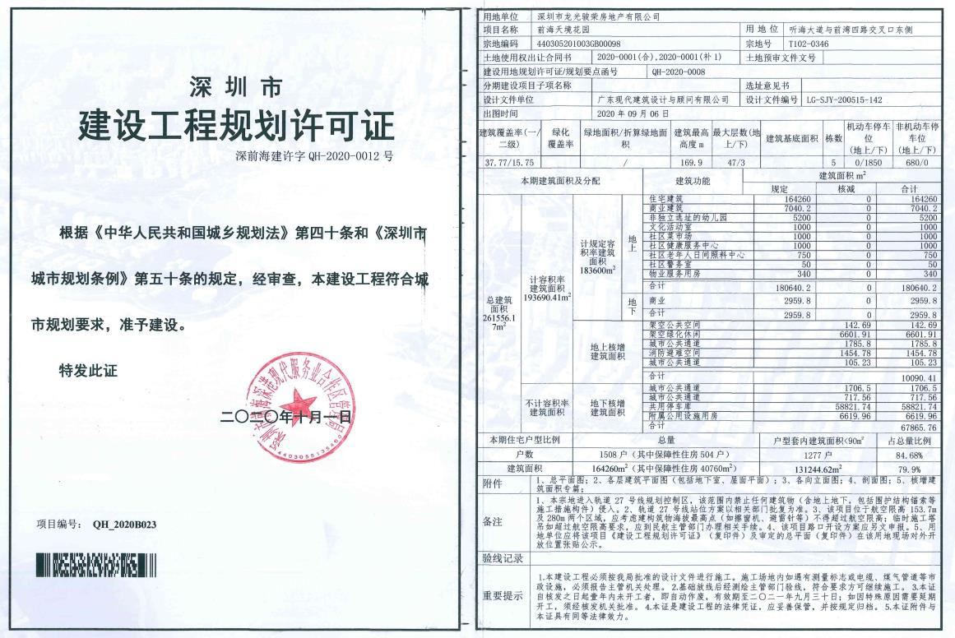

附件二 建设工程施工许可证（主体结构工程）
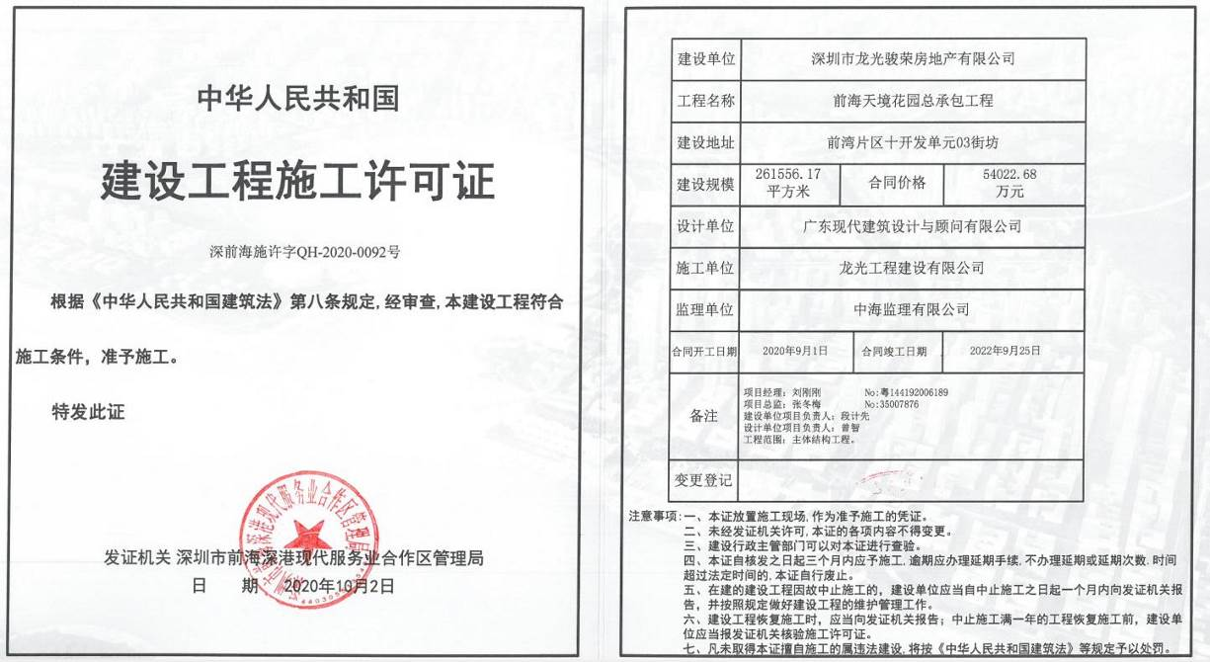

附件三 开发资质证书
